**Domy pasywne - jakie są ich plusy?**

**Domy pasywne mogą być idealną inwestycją oraz dobrą decyzją za którą w przyszłości sobie podziękujemy. Z roku na rok stają się coraz popularniejsze. Sprawdzmy dlaczego taka forma budownictwa cieszy się zainteresowaniem budujących.**

**Domy energooszczęne**

Nie podlega wątpliwości, że jedną z największych zalet **domów pasywnych** jest fakt, że maksymalnie sprzyjają środowisku. Co to znaczy? To budowle energooszczędne, które dzięki wykorzystaniu specjalnego systemu wentylacji budynku oraz ograniczenia strat ciepła. Jak uzyskuje się taki efekt? Wszystko dzięki absolutnej szczelności okien, ścian oraz zewnętrznej powłoki danej budowli. Muszą być one również wykonane ze specjalnych, wysokiej jakości materiałów. Wpływa to an cenę takiego domu, która jest mniej więcej o 30% wyższa od budowy domu tradycyjnego. Ale! Te pieniądze zwrócą się donas dzięki temu co zaoszczędzimy na zasilaniu urządzeń domowych czy ogrzewaniu wody.

**Domy pasywne - nowoczesny trend**

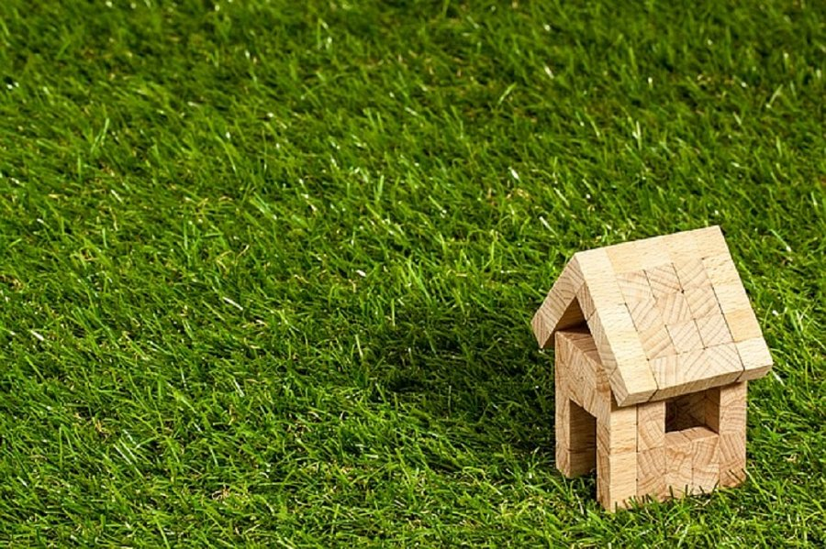

Z biegiem czasu metoda bydowania domów energooszczędnych została udoskonalona do tego stopnia,że pozwala na zniwelowanie kosztów pozyskiwania ciepła nawet do 90%. Dodajmy do tego możliwość nawet 8 krotnego zmniejszenia kosztów ogrzewania budynków. Jak to możliwe? [Domy pasywne](http://www.ibudhaus.pl/) wykorzysują ciepło pochodzące z urządzeń elektrycznych oraz mieszkańców. Zatem w czasach, gdy ceny energii nieustannie, z roku na rok się zwiększają warto rozważyć opcję energooszczędnego domu, który nie tylko zmniejsza koszty eksploatacyjne ale także jest zdrowszy dla środowiska, więc nas samych.